Reglamento de uso del Bocadillo Veleño

PARTE 1:
Pliego de condiciones

Artículo 1. Aplicación
Quedan protegidos con la Denominación de Origen (D.O.) Bocadillo Veleño, el bocadillo tradicionalmente designado bajo esta denominación geográfica que, reuniendo las características definidas en este reglamento, hayan cumplido en su producción y comercialización todos los requisitos exigidos con el objetivo de mantener la tipicidad y calidad del producto.

Artículo 2. Zona geográfica
La zona de cultivo y producción del producto final (Bocadillo Veleño), de la fruta de la guayaba, de la hoja de bijao y de la producción de la caja de madera está conformada por los siguientes municipios:
Departamento | Municipio | Bocadillo Veleño | Fruta de guayaba | Bijao (cultivo y producción) | Bijao (procesamiento) | Caja de madera
Santander | Barbosa | X | X | X |  | X
 | Cimitarra |  |  |  |  | X
 | Guavatá | X | X | X
 | Puente Nacional | X | X | X | X
 | Vélez | X | X | X | X | X
 | Jesús María |  | X
Boyacá | Arcabuco |  |  |  |  | X
 | Moniquirá | X | X | X | X | X

Artículo 3. Descripción del aspecto físico- químico del producto final
Descripción del Producto Bocadillo Veleño con D.O.
Es un producto alimenticio agroindustrial con un sabor y una calidad especial derivada de la materia prima típica sobre la cual inciden los factores naturales y del proceso de manufactura artesanal, típico y tradicional cuyas características y reputación se deben exclusivamente a la zona geográfica delimitada, entre otros: el saber hacer tradicional, la calidad de la materia prima, la calidad del conocimiento empírico, la permanencia de los procesos de generación en generación.

Criterios generales:
- El Bocadillo Veleño debe contener las siguientes características sensoriales: color uniforme; olor y sabor propio de la guayaba procesada; libre de sabores y olores extraños y de consistencia firme.
- El producto debe estar totalmente libre de materias extrañas y sin señales de resequedad o revenimiento.
- Los ingredientes utilizados en la elaboración del Bocadillo Veleño son: guayaba y azúcar blanco.

Requisitos fisicoquímicos: El Bocadillo Veleño debe cumplir con los requisitos fisicoquímicos especificados en la siguiente tabla:
Parámetro | Mínimo | Máximo
Sólidos solubles por lectura refractométrica a 20 °C | 75 | -
pH a 20 °C | 3.4 | -
Tabla 1 Requisitos fisicoquímicos del Bocadillo Veleño
Fuente: Resolución 3929/2013

Requisitos microbiológicos: El Bocadillo Veleño debe cumplir con los requisitos microbiológicos especificados en la siguiente tabla:
Parámetro | N | m |  | M | c
Recuento de Mohos y Levaduras/g | 3 | 1000 |  | 2000 | 1
Tabla 2 Requisitos microbiológicos del Bocadillo Veleño
Fuente: Resolución 3929/2013
Dónde:

N: número de unidades a examinar
m: Índice máximo permisible para identificar nivel de buena calidad
M: Índice máximo permisible para identificar nivel de aceptable calidad
C: Número máximo de muestras permisibles con resultado entre m y M
<: Léase menor de

El Bocadillo Veleño debe tener dos capas de guayaba blanca y en el centro, una capa de guayaba roja. Se distinguen dos tipos de Bocadillos Veleños: el extrafino, y el tradicional.

Extrafino
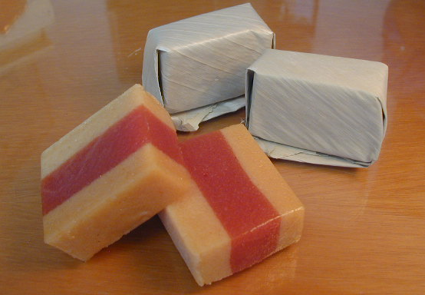

Tradicional
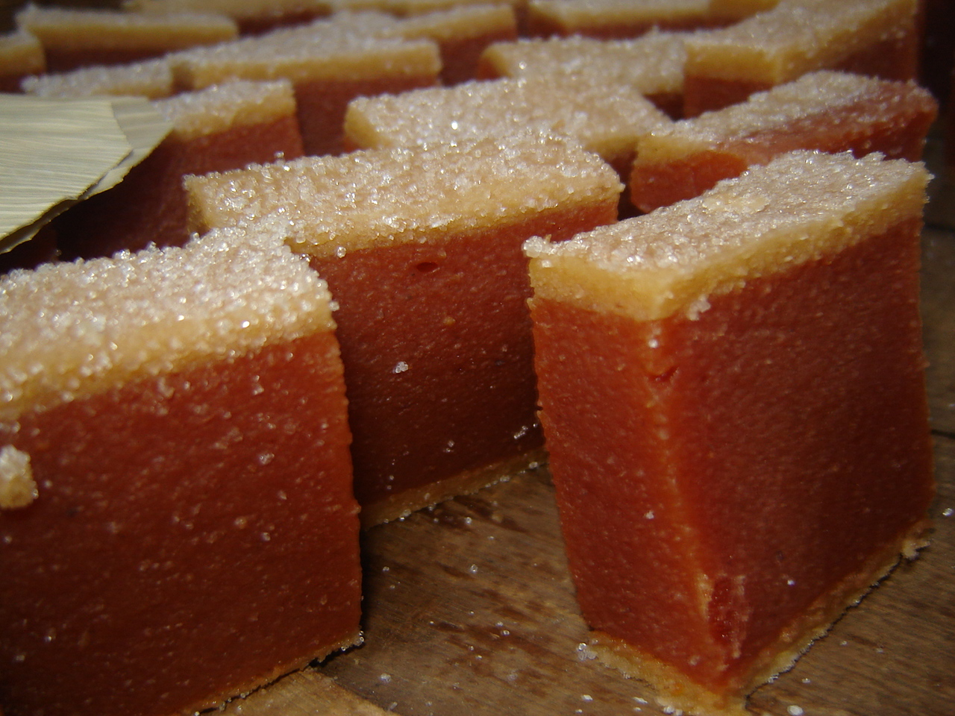

Tamaño | Capa blanca superior | Capa roja | Capa blanca inferior | Altura | Ancho | Largo
Extrafino | Mini 1,5 cm | Mini 1,5 cm | Mini 1,5 cm | 4,5 – 5 cm | 1,5 – 2,2 cm | 4 – 4,8 cm
Tradicional | Mini 0,3 cm | Mini 4 cm | Mini 0,2 cm | 4,5 – 5 cm | 1,5 – 2,2 cm | 4 – 4,8 cm

Color: El color del Bocadillo Veleño rojo debe estar en este rango de color (pantone 1675-1807):

1675 1807


El color claro del Bocadillo Veleño debe estar en el siguiente rango de color (pantone 7507-7510):

7507 7510


Los sabores, aroma y textura que debe tener el Bocadillo Veleño son:
 | Sabor | Aroma | Textura
Predominante | Ácido, guayaba cocida, la guayaba blanca es más ácida, bijao | Hoja seca, hoja de bijao seco, guayaba | Seco por fuera, arenoso, duro por fuera, blando por dentro, firme, no pegajoso
Otro | Dulce suave, agridulce | Heno, fruta madura | n.a.

Artículo 4. Cultivo y producción de la materia prima, la Guayaba
- Para la producción de Bocadillo Veleño, se utilizan solamente dos (2) variedades regionales de guayaba: roja y blanca (lat. Psidum Guajava), en diferentes ecotipos. Se conoce como variedad regional a toda la guayaba silvestre o cultivada de las Provincias de Vélez y Ricaurte que se utiliza para la fabricación de Bocadillo Veleño.
- La producción de fruta de guayaba para Bocadillo Veleño proviene de cultivos silvestres, o tecnificados, bajo parámetros mínimos de calidad definidos por el comité técnico para la administración de la D.O.
- El material vegetal de las variedades regionales mencionadas en el punto a., debe ser proveniente y producido en el área delimitada en el artículo 2., y el sistema de propagación puede ser por semilla, esqueje o por injerto (debe estar registrado ante la autoridad competente).
- La cosecha se realiza de manera manual, la fruta debe ser transportada en canastillas plásticas, de máximo 12,5 y 25 kilos, en los dos formatos utilizados.
- Almacenamiento: el tiempo máximo entre la cosecha y la recepción a la fábrica debe ser de 48 horas.

Artículo 5. Cultivo y producción de la Hoja de Bijao (Calathea lutea)
Se conoce como bijao a la planta cuyo nombre científico es Calathea lutea que pertenece a la familia de las marantáceas, y al orden zingiberales. Su hoja se utiliza como empaque del tradicional Bocadillo Veleño.
La Corporación Colombiana de Investigación Agropecuaria (CorpoICA) hizo una investigación detallada del proceso, difundido en la publicación “Bijao, un empaque para la certificación de origen del bocadillo veleño”.
- La hoja de bijao utilizada para envoltura de Bocadillo Veleño puede ser de plantaciones silvestres o de forma cultivada.
- El bijao se multiplica por medio de rizomas o colinos.
- Se cosecha la hoja de bijao de manera manual.
- La cocción de la hoja de bijao se hará en agua hirviendo, “hasta que las del centro toman una coloración parda, debido al contacto de la clorofila con el vapor de agua y su posterior dilución, lo que da una coloración verde profundo al agua”. Esta operación requiere para su realización una hornilla y un recipiente metálico.
- La hoja cocida se deja enfriar y se introduce en un recipiente con agua limpia donde se retiran los restos de la sustancia pegajosa, hoja por hoja.
- Una vez lavada la hoja, se escurre sobre una superficie plana cubierta con un plástico limpio durante más o menos 5 horas.
- Luego, las hojas de Bijao se tienden una al lado de la otra sobre un prado a campo abierto para que reciban directamente los rayos solares y el rocío de la noche sobre toda su superficie y de manera directa, durante máximo 5 días.
- La hoja de Bijao no debe tener ninguna substancia química.
- El ultimo día, se cierra la hoja por la mitad por la mañana, para terminar el proceso de secado y recoger la hoja por la tarde. Este proceso se conoce como palmeado.
- El troquelado consiste en desvenar las hojas y cortarlas con un cuchillo afilado, a mano, según el tamaño del Bocadillo Veleño.
- El almacenamiento de la hoja se debe realizar en un sitio donde no se permita la entrada de animales y no debe estar en contacto directo con el suelo.
- Las hojas deberán tener el siguiente tamaño:
 | Largo | Ancho
Unidades | Medidas [cm] | Medidas [cm]
1 | 13,50-17-30 | 10,40-11,30

Artículo 6. Producción de la Caja de Madera
- Las especies utilizadas para la Caja de Madera son principalmente Chingalé (Jacarnda copaia), Fresno (Fraxinus excelsior L), Sauce (Salix alba), Pino (Pinus sylvestris L), Mopo o Drago (Croton Cupreatus).
- La recepción de la madera se hace en los aserríos, y se almacena en bolilla.
- La Caja de Madera se arma de manera artesanal.
- La madera llega en bolillas al taller
- La madera se asierra, se seca al sol, se ensambla, se arma con puntilla metálica de ¾ x 19 milímetros.
- Las cajas de madera no pueden tener astillas, deben ser lisas.
- Los tamaños de la Caja de Madera se hacen de acuerdo a los tamaños de las cajas descritas en el artículo 8.j.

Artículo 7. Producción, procesamiento, empaque y etiquetado del Bocadillo Veleño
- Recepción: Se recibe la guayaba fresca y se almacena sobre estibas, en sitios limpios, durante 24 horas máximo antes de ser procesada.
- Lavado y desinfección: La guayaba se sumerge en agua limpia para retirarle barro, hojas, residuos vegetales. Se desinfecta la fruta con un desinfectante permitido.
- Despulpado: Se extrae la pulpa con la despulpadora, para la trituración y separación de las semillas.
- Cocción de la guayaba roja: Cocinar la pulpa en una paila o marmita de cobre o acero inoxidable con capacidad de máximo 300kg con una cantidad de pulpa de máximo 130 kg. Se cocina la pulpa con azúcar, durante 45 minutos en promedio, agitando constantemente.
- Cocción de la guayaba blanca: Cocinar la pulpa en una paila de cobre o acero inoxidable con una capacidad de pulpa de máximo 60 kg. Se cocina la pulpa con azúcar, durante 45 minutos en promedio, agitando constantemente.
- Punteo: El punto de cocción ideal se realiza de manera manual, a través de un proceso llamado punteo: El pailero, con una experiencia en este oficio (en una o varias empresas) saca una muestra de la mezcla y la examina entre los dedos índice y pulgar, hasta que forme un hilo de 3 a 5 centímetros sin que se rompa. El examen se completa por una observación visual de la mezcla, para verificar el color, y la textura de la mezcla.

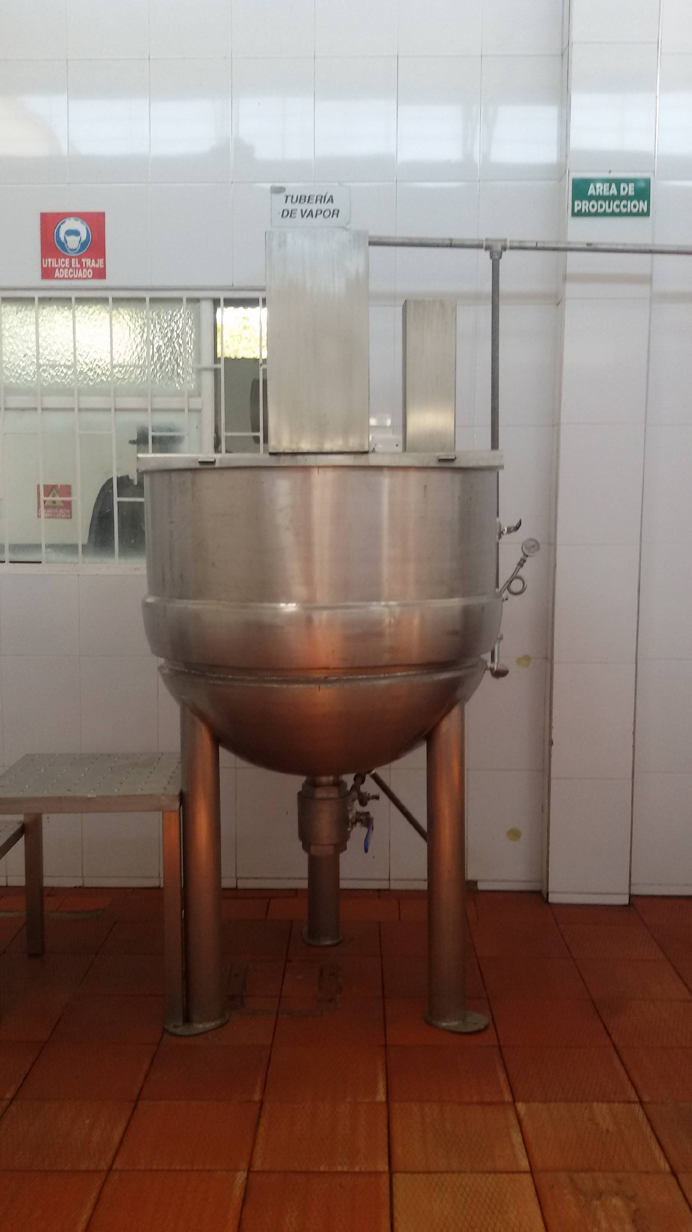
Foto: fondo para cocción de la mezcla
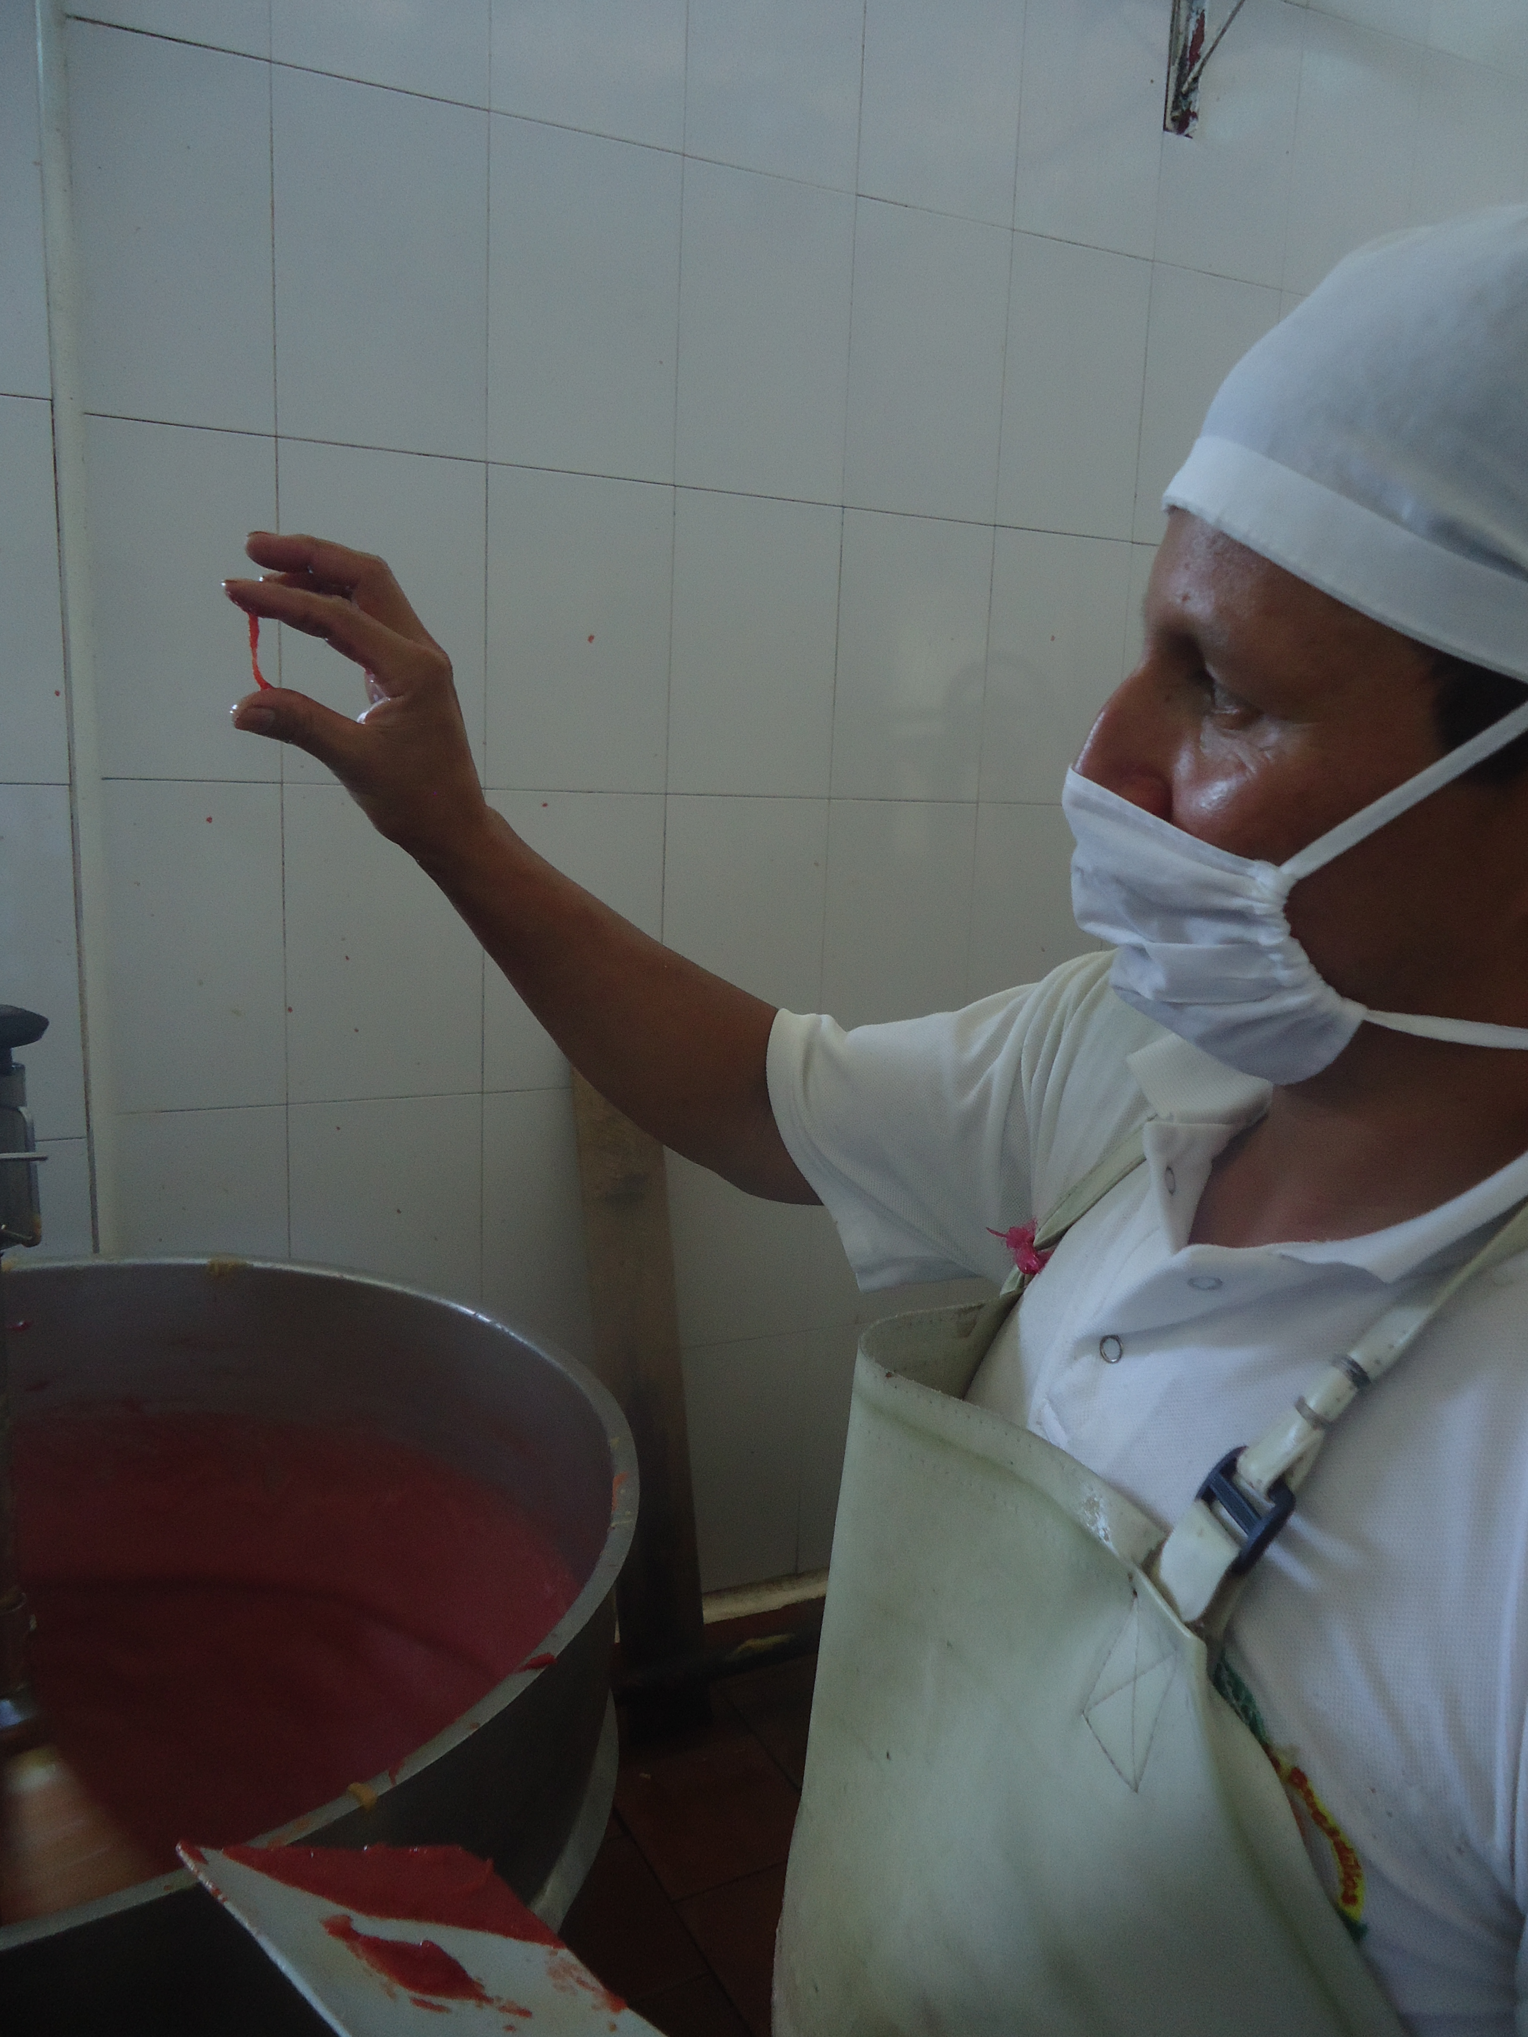
Foto: punteo manual de la mezcla

- Ingredientes: No es permitido añadir colorantes o aditivos, naturales o químicos.
- Mneoldeo: La jalea caliente se vierte en molde de madera únicamente, al que se le pone una lámina de plástico al interior. El molde tiene un tamaño de 5 cm de profundidad, 30 cm de ancho y 140 cm de largo. Enfriamiento: Los moldes llenos se enfrían en cuartos ventilados naturalmente, durante un tiempo mínimo de dos días.
- Corte: El Bocadillo Veleño se corta de manera manual, con una cortadora de acero. Primero se sacan varios bloques (lonjear), y luego se corta en las siguientes presentaciones:
Tamaño | Capa blanca superior | Capa roja | Capa blanca inferior | Altura | Ancho | Largo
Extrafino | Mini 1,5 cm | Mini 1,5 cm | Mini 1,5 cm | 4,5 – 5 cm | 1,5 – 2,2 cm | 4 – 4,8 cm
Tradicional | Mini 0,3 cm | Mini 4 cm | Mini 0,2 cm | 4,5 – 5 cm | 1,5 – 2,2 cm | 4 – 4,8 cm
Después de cortar los bloques, se ubican los Bocadillos Veleños de nuevo en las tablas de madera, intercalados, para dejarlo secar durante mínimo 12 horas.
- Empaque: Una vez el Bocadillo Veleño secado y con consistencia firme, se envuelve manualmente en una Hoja de Bijao. Cada Bocadillo Veleño se empaca en una hoja de bijao natural. El Bocadillo Veleño y la Hoja de Bijao tienen contacto directo. No es permitido empacar el Bocadillo Veleño en otro material que la Hoja de Bijao.
Son 4 tamaños de cajas únicamente, para el extrafino y tradicional, en caja de madera o cartulina de 4, 12, 18 y 36.
Después se empaca en una Caja de Madera o de cartulina, en los siguientes tamaños:
 |  | Largo | Ancho
Tipo | Unidades | Medidas (cm) | Medidas (cm)
Caja de madera | 36 | 20.60-22.10 | 5.80-7.90
 | 18 | 16.50-17.30 | 6.50-7.90
 | 12 | 11.00-12.00 | 7.00-8.00
 | 4 | 11.00-12.00 | 4.00-6.00
Caja de cartulina | 18 | 13.80-17.20 | 8.20-9.60

- Los Bocadillos Veleños deben ser empacados en las cajas, con las franjas de bocadillo horizontales, y el cierre del empaque en hoja de bijao abajo.
- Amarre de la caja: Se amarra la caja de madera en cruz, con una fibra unicolor.
- Etiquetado: La etiqueta del empaque deberá contener (a) El sello de la Denominación de Origen, (b) Los requisitos legales vigentes (nombre del producto, datos del fabricante, fecha de vencimiento, ingredientes, etc.).

PARTE 2:
Manual de Uso

Artículo 8.
1. La defensa de la Denominación de Origen del Bocadillo Veleño, la aplicación de su reglamento, la vigilancia del cumplimiento del mismo, queda encomendada al Comité Técnico Para la Administración de la D.O. de FEDEVELEÑOS.
FEDEVELEÑOS, a través del Comité Técnico Para la Administración de la D.O., llevará los siguientes Registros:
a) Registro de Fábricas de Bocadillo Veleño que tienen la autorización de uso de la DO.
b) Registro de Fincas asociadas con cultivo de Guayaba Regional
c) Registro de Talleres que elaboran EL CAJÓN DE MADERA
d) Registro de las unidades productivas asociadas que cultivan y procesan la HOJA DE BIJAO.
2. Las solicitudes de autorización de uso de la DO se dirigirán a FEDEVELEÑOS, a través del Comité Técnico Para la Administración de la D.O., adjuntando los soportes de la solicitud.
3. FEDEVELEÑOS, a través del Comité Técnico Para la Administración de la D.O., negará las solicitudes que no se ajusten a los preceptos de este Reglamento o a los acuerdos o resoluciones adoptados por FEDEVELEÑOS.
4. FEDEVELEÑOS, a través del Comité Técnico Para la Administración de la D.O., podrá suspender o anular la solicitud cuando la misma no se ajuste a lo dispuesto en el Reglamento.
5. La solicitud será voluntaria, al igual que el correspondiente retiro. Una vez producido éste, deberá transcurrir un período de tiempo de doce (12) meses antes de proceder a una nueva solicitud.

Artículo 10.
1. En el Registro de Empresas de Bocadillo, Cultivo de Guayaba, Producción de Hoja de Bijao y Caja de Madera, se inscribirán los municipios relacionados en el artículo 4 que, reuniendo las condiciones establecidas en este Reglamento, quieran destinar sus producciones a la elaboración de BOCADILLO VELEÑO.
2. En la inscripción figurarán: Nombre del propietario, Número de identificación, Municipio, y todos aquellos datos que consideren necesarios FEDEVELEÑOS, a través del Comité Técnico Para la Administración de la D.O.
3. En el caso de que los asociados no sean propietarios, se hará constar esta circunstancia, soportando la tenencia del predio. FEDEVELEÑOS, a través del Comité Técnico Para la Administración de la D.O., se reserva la facultad de negar la inscripción en el Registro correspondiente, cuando el soporte no ofrezca las debidas garantías de continuidad y estricto cumplimiento del Reglamento.
4. FEDEVELEÑOS, a través del Comité Técnico Para la Administración de la D.O., se reserva la facultad de autorizar el registro de nuevas asociaciones, cuando circunstancias del mercado lo exijan por existir excedentes de producto amparado.

Artículo 11.
1. Para la vigencia de las autorizaciones de uso de la D.O., será indispensable cumplir en todo momento con los requisitos que impone el presente capítulo, debiendo comunicar FEDEVELEÑOS, a través del Comité Técnico Para la Administración de la D.O., cualquier variación que afecte a los datos suministrados en la solicitud, cuando aquella se produzca.

CAPÍTULO VI Derechos y obligaciones
Artículo 12.
1. Sólo las fábricas de bocadillo que cumplen con el pliego de condiciones, y una vez otorgada la autorización de uso de la DO, podrán producir y comercializar BOCADILLO VELEÑO protegido por la Denominación de Origen.
2. El derecho al uso de la Denominación de Origen en propaganda, publicidad, documentación o etiquetas es exclusivo de las empresas de bocadillo que se encuentren en los Registros FEDEVELEÑOS, a través del Comité Técnico Para la Administración de la D.O.
3. Por el hecho de obtener la autorización de uso de la D.O., el beneficiario queda obligado al cumplimiento de las disposiciones de este Reglamento.
4. Para el ejercicio de cualquier derecho otorgado por este Reglamento, o para poder beneficiarse de los servicios que conceda FEDEVELEÑOS, a través del Comité Técnico Para la Administración de la D.O., deberá estar al corriente de pago en sus obligaciones.
Artículo 13.
Las marcas, símbolos, emblemas, leyendas publicitarias o cualquier otro tipo de propaganda que se utilice aplicado al BOCADILLO VELEÑO que regula este Reglamento, no podrán ser empleados, bajo ningún concepto, ni siquiera por los propios titulares, en la comercialización de otros productos no amparados por la Denominación de Origen.
Artículo 14.
1. Todo BOCADILLO VELEÑO irá identificado exteriormente en su empaque mediante el sello legal vigente, siendo obligatorio este marcado para todos los BOCADILLOS VELEÑOS amparados por la Denominación de Origen, con el objeto de poder distinguirlos del resto de productos.
2. De manera opcional, el BOCADILLO VELEÑO llevará colocado en la hoja de Bijao una contraetiqueta que identifica individualmente cada pieza autorizada por FEDEVELEÑOS, a través del comité técnico, la cual será suministrada por la misma.
Artículo 15.
1. El etiquetado de los Bocadillos Veleños deberá ser realizado en las fábricas, autorizadas por FEDEVELEÑOS, a través del Comité Técnico Para la Administración de la D.O.
2. Los Bocadillos Veleños únicamente pueden ser comercializados en los tipos de envase o empaque aprobados en el artículo 7. J. de este reglamento.

Artículo 16.
Toda producción de Bocadillo Veleño amparado por la Denominación de Origen con destino al extranjero, además de cumplir las normas establecidas para el comercio exterior, deberá ir acompañada por el correspondiente certificado de Denominación de Origen, expedido por FEDEVELEÑOS, a través del Comité Técnico Para la Administración de la D.O.

Artículo 17.
1. Todas las fábricas de Bocadillo Veleño inscritas en el Registro conforme a lo indicado en el artículo 8 del presente reglamento llevarán un registro mensual, según el modelo adoptado por FEDEVELEÑOS, a través del Comité Técnico Para la Administración de la D.O., en el que figurarán los datos de cantidad, número de unidades y peso total de sus producciones con destino a la producción de Bocadillo Veleño. Se podrán suprimir los servicios que presta el Comité Técnico Para la Administración de la D.O. a aquellas unidades productivas que no envíen a su debido tiempo estos reportes.
2. Los controles e inspecciones que practique el personal del Comité Técnico Para la Administración de la D.O., se podrán verificar sobre cualquiera de las fases o etapas del proceso productivo.
Artículo 18.
- El Comité Técnico Para la Administración de la D.O. es un organismo con funciones específicas por parte de FEDEVELEÑOS, con atribuciones enmarcadas en el presente reglamento, de acuerdo al artículo 3.l. de los estatutos de FEDEVELEÑOS.

2. Su ámbito de competencia estará determinado:
a) En lo territorial, por la respectiva zona geográfica especial de producción del BOCADILLO VELEÑO.
b) En razón al Bocadillo Veleño en cualquiera de sus fases de producción, elaboración, y comercialización.
c) En razón de las personas y empresas, inscritas en los diferentes Registros mencionados en el artículo 7.1.
Artículo 19.
Es misión principal del Comité Técnico Para la Administración de la D.O., aplicar los preceptos de este Reglamento y velar por su cumplimiento, para lo cual ejercerá sus funciones, de acuerdo al artículo 19, parágrafo 1. de los estatutos de FEDEVELEÑOS.

CAPITULO V. DE LA CONFORMACION DEL COMITÉ TECNICO PARA LA ADMINISTRACIÓN DE LA DO

Artículo 20.
- EL Comité Técnico Para la Administración de la D.O. está constituido por:
- El Director Ejecutivo de FEDEVELEÑOS, quien presidirá el Comité y tendrá funciones de secretario.
- Dos (2) técnicos, con un perfil en el área respectivamente agrícola y de alimentos, con un nivel mínimo técnico.

Artículo 21.
1. El Comité Técnico Para la Administración de la D.O. se reunirá cuando lo convoque el Presidente de la Junta Directiva de FEDEVELEÑOS, bien por propia iniciativa o a petición sus miembros.
2. Las sesiones del Comité Técnico Para la Administración de la D.O., se convocarán con diez días de antelación, al menos, debiendo acompañar a la citación el orden del día para la reunión, en la que no se podrán tratar más asuntos que los previamente señalados.
En caso de necesidad, cuando así lo requiera la urgencia del asunto, se podrá convocar la sesión extraordinaria con veinticuatro horas de anticipación como mínimo. En todo caso, el Comité Técnico Para la Administración de la D.O. quedará válidamente constituido cuando estén presentes la totalidad de sus miembros y así lo acuerden por unanimidad.
3. Cuando un titular no pueda asistir, lo notificará por escrito al Comité Técnico Para la Administración de la D.O.
4. Los acuerdos del Comité Técnico Para la Administración de la D.O. se adoptarán por mayoría de miembros presentes y para la validez de los mismos será necesario que estén presentes más de la mitad de los que compongan el Comité.

Artículo 22.
1. Para el cumplimiento de sus fines, el Comité Técnico Para la Administración de la D.O. contará con el personal necesario para cumplir con sus objetivos y conforme al presupuesto.
2. El Comité Técnico Para la Administración de la D.O. tendrá un Secretario, el será el mismo DIRECTOR EJECUTIVO y con las siguientes funciones:
a) Preparar los trabajos del Comité Técnico Para la Administración de la D.O. y tramitar la ejecución de sus acuerdos.
b) Asistir a las sesiones con voz y voto, cursar convocatorias, levantar las actas y custodiar los libros y documentos.
c) Administrar los asuntos relativos al régimen interior del organismo, tanto de personal como administrativos.
d) Manejar las funciones que se le encomienden el Presidente de la Junta directiva, relacionadas con la preparación e instrumentación de los asuntos de la competencia del Comité.
e) Controlar el serial de las etiquetas del sello de la Denominación de origen
f) Desarrollar e implementar el sistema de control de calidad del Bocadillo Veleño.
3. Para las funciones técnicas que tiene encomendadas, el Comité Técnico Para la Administración de la D.O. contará con los servicios técnicos necesarios, la dirección de los cuales recaerá en un técnico competente.

Artículo 23.
La financiación de las obligaciones del Comité Técnico Para la Administración de la D.O. se efectuará con el margen generado por la venta del sello para el BOCADILLO VELEÑO D.O.
Los fondos que se obtengan serán destinados a cubrir únicamente los gastos e inversiones que implica el control, seguimiento y sostenimiento de la D.O.

CAPITULO VI DE LAS COMERCIALIZADORAS DE BOCADILLO VELEÑO
Artículo 24.
Podrán otorgarse autorizaciones de uso de la D.O. Bocadillo Veleño a las empresas comercializadoras que las soliciten a FEDEVELEÑOS, y que cumplan con los requisitos del artículo 270 de la Decisión Andina nº486 del 2000, y aquellos contenidos en la resolución nº 57530 del 2012, expedida por la Superintendencia de Industria y Comercio, o la norma vigente. Es decir, según el artículo nº7.6.1, las cuales son:
- presentar una declaración de interés de utilizar la DOP a FEDEVELEÑOS, que contenga la manifestación de conocer las reglas y obligaciones que su uso implica, la aceptación de las mismas y su compromiso de cumplirlas.
- Que el productor de Bocadillo Veleño haya obtenido el certificado de conformidad de las calidades y características del producto y que la indicación del dicho productor aparezca en el empaque que utilice el comercializador.

“Bijao, un empaque para la certificación de origen del bocadillo veleño”, CorpoICA, ISBN: 958-8210-94-1, página 13.

